МИНИСТЕРСТВО ОБРАЗОВАНИЯ
ИРКУТСКОЙ ОБЛАСТИ
Государственное бюджетное
профессиональное образовательное учреждение
Иркутской области
«ИРКУТСКИЙ ГИДРОМЕТЕОРОЛОГИЧЕСКИЙ ТЕХНИКУМ»

УТВЕРЖДЕНО
Приказом директора ГБПОУ ИО
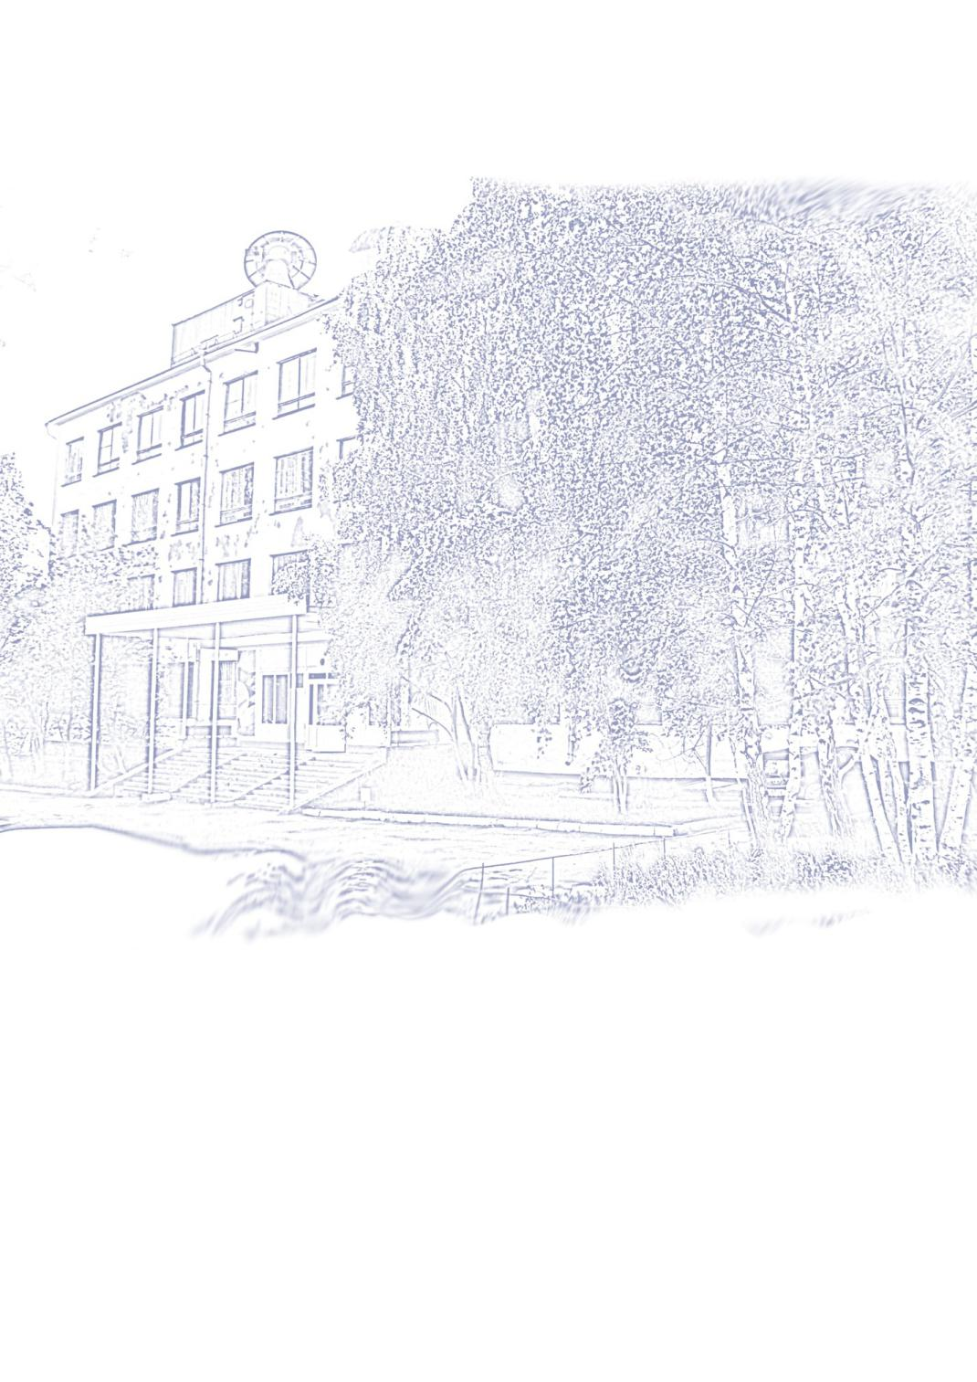«Иркутский гидрометеорологический
техникум»
« » сентября 2018г № -А

Программа работы ПО ПРОФИЛАКТИКЕ УПОТРЕБЛЕНИЯ ПСИХОАКТИВНЫХ
ВЕЩЕСТВ (ПАВ)
на 2018-2019 уч. год
вГБПОУ ИО
«Иркутский гидрометеорологический техникум»

Иркутск, 2018
Пояснительная записка

Современная научная профилактика употребления ПАВ формировалась на протяжении ста лет и прошла несколько стадий развития – от запугивания до информирования. На данном этапе сформировано новое понятие – «защитные факторы». Уменьшение количества факторов риска и воспитание личностной гибкости – наиболее современный подход к профилактике.
Основной возраст алкогольного или наркотического дебюта – это возраст подростковый, являющийся критическим периодом в развитии человека. Это время сильных психофизиологических изменений, этап активного экспериментирования в различных сферах жизни. Выйдя из-под опеки взрослых, подростки оказываются неподготовленными ко многим ситуациям социального риска. К рискованному поведению подростка может привести значимая для него группа, которая приобретает серьёзное значение в формировании растущей личности. Поскольку среди особенностей развития подростков выделяются интенсивное формирование чувства собственного Я и при этом недостаточный уровень социальной компетентности, поэтому основой профилактической программы стала организация помощи студентам по осознанию себя и своего жизненного пути.
Профилактика употребления ПАВ, (аддиктивного поведения) зависимостей, заболеваний, асоциального, нездорового поведения не может осуществляться без систематического формирования у подростков, молодёжи навыков здорового жизненного стиля. Их следует проводить одновременно с привлечением всех органов и учреждений системы профилактики, общественных организаций, средств массовой информации. Мероприятия и акции по профилактике употребления ПАВ и формированию здорового образа жизни могут проводиться в различных формах. Когда мы говорим о профилактике злоупотребления теми или иными веществами, естественно мы обращаемся в первую очередь к студентам, поскольку именно в этом возрасте и этой среде происходит массовое приобщение к наркотикам. Однако в профилактике необходимо обращение и к окружающему взрослому населению, которое несет ответственность за подрастающее поколение. Проблема профилактики должна рассматриваться во всей ее целостности.
Для решения общей задачи – борьбы с наркоманией необходима координация действий всех субъектов системы с привлечением широкого круга общественности. Ведь «болезнь легче предупредить, чем лечить». Поэтому необходима широкая пропаганда среди детей здорового образа жизни и ранняя профилактика наркомании и токсикомании. Ученые выявили свыше 50 наиболее распространённых причин, по которым школьники начинают употреблять наркотики, и только 3 причины, по которым они этого не делают. К последним относятся: страх, положительный пример близкого взрослого и положительный пример кумира. Программа Профилактики направлена на некоторые виды зависимостей психоактивными веществами (ПАВ), включая употребление табака, алкоголя, наркотиков и токсикантов. Программа профилактики направлена на формирование навыков сопротивления наркотикам (ПАВ) на основе усиления ответственности личности в использовании ПАВ, увеличения социальной компетентности (межличностные отношения, самодостаточность, и твердость в сопротивлении), в соединении с укреплением негативного отношения к наркотикам. Для активизации работы с преподавателями и сотрудниками техникума достигнута договоренность о совместном сотрудничестве с ГБОУ «Центр профилактики, реабилитации и коррекции», ГУЗ «Иркутский областной центр по профилактике и борьбе со СПИД и инфекционными
заболеваниями», ОГКУ «Центр профилактики наркомании», ГАУ ИО «Центр психолого-педагогической, медицинской и социальной помощи», ОП-1 УМВД России «Иркутское».

Цель программы: ориентация обучающихся на здоровый образ жизни, формирование негативного отношения к употреблению психоактивных веществ; предотвращение употребления ПАВ за счет активных профилактических мер, программ обучения и просвещения.
Задачи программы
1.Формирование негативного отношения к употреблению психоактивных веществ, путем проведения антинаркотической, антитабачной и антиалкогольной пропаганды.
3.Формирование у обучающихся навыков ответственного поведения.
4.Работа с общественными организациями и медицинскими учреждениями с целью определения наиболее подходящих и эффективных путей просвещения молодых людей в области зависимости от ПАВ и информации о ВИЧ
5.Привлечение квалифицированных специалистов к профилактической работе.
6 Обеспечение максимальной информированности студентов о негативных последствиях потребления ПАВ.
7. Определение степени вовлеченности обучающихся в проблему злоупотребления психоактивными веществами через проведение анкетирования и тестирования
8. Вовлечение обучающихся в работу по профилактике употребления ПАВ и распространение форм профилактики употребления ПАВ в социокультурной среде.
9. Информирование студентов о юридической (административной и уголовной) ответственности в сфере употребления, хранения и сбыта наркотических средств.
10. Информирование студентов о службах медицинской и психологической помощи зависимым от наркотических средств и психотропных веществ.
Нормативно-правовая база.
- Закон РФ «Об образовании» (ст. 51)
-Национальная доктрина образования РФ на период до 2025 г.
- Основы законодательства РФ «Об охране здоровья граждан»
(ст. 17, 20, 24)
- Распоряжение Правительства РФ от 23 сентября 2010 г. No 1563- согласно концепции осуществления государственной политики противодействия потреблению табака на 2010-2015гг.
- Федеральный закон от 24 июня 1999 г. N 120-ФЗ
“Об основах системы профилактики безнадзорности и правонарушений несовершеннолетних” (с изменениями от 13 января 2001 г., 7 июля 2003 г., 29 июня, 22 августа, 1, 29 декабря 2004 г., 22 апреля 2005 г., 5 января 2006 г., 30 июня, 21, 24 июля 2007 г.)
- Закон Иркутской области от 05.03.2010 г. №7-оз "Об отдельных мерах по защите детей от факторов, негативно влияющих на их физическое, интеллектуальное, психическое, духовное и нравственное развитие, в Иркутской области"
- Закон ИО от 07.10.2009г№ 62/28 – оз «О профилактике законного потребления наркотических средств и психотропных веществ, наркомании и токсикомании в Иркутской области» (в редакции Законов Иркутской области от 08.06.2010 N 40-ОЗ, от 04.04.2013 N 10-ОЗ, от 15.07.2013 N 57-ОЗ, от 06.03.2014 N 23-ОЗ, от 28.06.2016 N 45-ОЗ)

Ожидаемые результаты.
1. Освоение обучающимися навыков здорового образа жизни
2. Формирование осознанного и ответственного отношения обучающихся к своему здоровью, ориентация насамосохранительное поведение.
3. Увеличение числа обучающихся, вовлеченных в профилактические мероприятия.
4. Как следствие, снижение уровня распространенности зависимости от ПАВ и других социально-негативных явлений в молодежной среде и улучшение здоровья обучающихся.

План реализации программы по профилактике употребления психоактивных веществ (ПАВ)
на 2018– 2019 учебный год

№ п/п | Мероприятие | Сроки проведения | Ответственные | Форма отчета
1 | Формирование приказа о составе наркопоста | До 05.09. | Зам.директора по УВР | приказ
2 | Заседание наркопоста | ежемесячно | Зам.директора по УВР, педагог-психолог | протокол
3 | Совещание Совета по профилактике | Каждая среда | Зам.директора по УВР, зам.директора по УПР, социальный педагог, педагог-психолог, кураторы, воспитатель, зав.учебной частью | протокол
4 | Организация дежурства преподавателей на территории техникума и в общежитии | По графику | Зам.директора по УВР | План работы на неделю
5 | Выявление и учет подростков группы риска. | Сентябрь-октябрь | Зам.директора по УВР, социальный педагог, педагог-психолог, кураторы, воспитатель | Протокол заседания Совета по профилактике с указанием списка
6 | Проведение рейдов в общежитие с целью выявления студентов, склонных к курению, употреблению спиртного и наркотиков | еженедельно | Зам.директора по УВР, социальный педагог, педагог-психолог, кураторы, воспитатель | Справка о проведении рейда
7 | Оформление стендов по формированию здорового образа жизни, профилактике алкоголизма, наркомании, токсикомании | В течение года | Воспитатель, педагог-организатор, педагог-психолог
8 | Встреча с врачом-наркологом | По согласованию | Зам.директора по УВР | справка
9 | Проведение мониторинга наркотической ситуации в техникуме | ноябрь | Социальный педагог, педагог-психолог | справка
10 | Проведение анкетирования студентов нового набора «Творческий портрет абитуриента» на предмет определения склонностей к различным творческим аспектам и интересов. | До 30.09. | Кураторы, воспитатель, психолог  Отв.- Зам.директора по УВР | Анализ полученных результатов
11 | Изучение склонностей студентов, вовлечение их в кружки художественного творчества, в спортивные секции | До 30.09. | Зам.директора по УВР, кураторы, педагог-организатор, социальный педагог, воспитатель общежития | Анализ полученных результатов  Списки занимающихся

Организация мероприятий
12 | «Нулевой семестр»  - Диагностическое обследование  - выявление студентов «группы риска»;  - проведение психологических часов общения | 01.09-30.10 | Зам.директора по УВР, педагог-организатор, кураторы, психолог, социальный педагог, воспитатель общежития. | Методическая разработка
13 | Часы общения. Правила внутреннего распорядка. Права и обязанности студентов техникума. | 03.09 | Зам.директора по УВР, кураторы | Методическая разработка мероприятия
14 | День здоровья | Согласно плану ВР | Зам.директора по УВР, педагог-организатор, преподаватели физкультуры, кураторы | Методическая разработка мероприятия
15 | Профилактические часы общения Из программы «Все, что тебя качается»):  -Критическое мышление  -Жизненные ценности  -Курить или не курить  -Сопротивление давлению  -Наркотики: не влезай-убъет!  -ВИЧ/СПИД: мы знаем как себя защитить  -Кризис: выход есть  -Алкоголь: мифы и реальность  -Мое будущее: стратегии успеха | В течение года | Педаго-психолог, социальный педагог | Справка о проведении
16 | «Что значит быть законопослушным гражданином?» Встреча с сотрудниками отдела полиции. | По согласованию | Зам.директора по УВР, педагог-организатор, кураторы, воспитатель | Справка о проведении мероприятия
17 | Лекция «Разъяснение антитабачного закона и ответственности за курение на территории техникума» (сотрудник Роспожнадзора и отдела полиции) | По согласованию | Зам.директора по УВР, воспитатель, кураторы | Справка о проведении
18 | Тренинг «Молодежь против наркотиков!» (совместно с Областным Центром профилактики наркомании) | По согласованию с ЦПН | Зам.директора по УВР, кураторы, педагог-организатор, Студсовет | Справка
19 | Неделя ,посвящённая Всемирному дню борьбы со СПИДом  - конкурс электронных санитарно-просветительских газет (каждая группа)  - встреча с сотрудниками Центра по профилактике и борьбе со СПИДом; | Согласно плану ВР | Зам.директора по УВР, социальный педагог, психолог, кураторы, воспитатель | Отчет о проведении
20 | Лекция сотрудников правоохранительных органов «Преступление или проступок: отличие и наказание» | По согласованию | Зам.директора по УВР, воспитатель | Справка о проведении
21 | День здоровья: вечерняя пробежка по набережной | Согласно плану ВР | Зам.директора по УВР, преподаватели физкультуры, воспитатель, Студсовет | Отчет о проведении
22 | Организация и проведение акции  «Брось курить и выиграй!». | Согласно плану ВР | Зам.директора по УВР, педагог-организатор, кураторы, Студсовет | Методическая разработка мероприятия
23 | Анкетирование «Моё отношение к наркотикам, алкоголизму, табакокурению» | Март-май | Кураторы | справка
24 | Консультации с обучающимися по профилактике ПАВ, состоящими на ВТУ | В течение года | Педагог-психолог, социальный педагог, Зам.директора по УВР

